はっつぁん：ねえねえ、ご隠居さん、電子書籍の2倍ダーシで悩みまくっているんですけどね。というか、日本語ではよく使われているのに、環境やコンテンツによって扱い方がバラバラでね。InDesignなんかのDTPアプリ内ではEM DASH（U+2014）やHORIZONTAL BAR（U+2015）を200％変倍して表現されているケースが多いでげすが、EPUBでは文字の変倍は使えないで、InDesignで入稿されたデータを、そのまま持っていくことがでないんですよ。それに、2倍ダーシを表すために2つ続けてEM DASHを入力しても、間に隙間が出るフォントや、縦組みの際に中央に表示されないフォントがあったりで、もうしっちゃかめっちゃか。EPUBではフォントを明示的に指定もできないので、回避策として泣く泣く罫線素片（U+2500）を使用したりしている始末。そりゃ、掟破りだってコトは百も承知ですよ。でも、どうにもしようがない。どうしたものですかねえ。
ご隠居さん：もともと2倍ダーシてのは、活字組版では、2倍のボディ（台）に鋳込んでいたんだよ。もちろん全角のボディ（台）もあるにはあるが、これを2つ並べると、どうしても途中に空白が入るからね。このあたりは、活字時代から変わっていないね。
2倍ダーシが分割禁止になっているのも、じつは、そのせいでね。分割しようとしたら、普通の全角ダーシ2個に置き換えなきゃならなくて、面倒で仕方がない。
一方で、3点リーダーの方は、全角を二つ並べて使っていた。隙間とか分からないのでね。そんなわけで、3点リーダーの方は、やむを得ぬ場合は、分割オーケー。ご都合主義もいいところだね。
ダーシとかは、だんだん短くなっていく傾向があってね、ちかごろは、2倍ダーシの用法にもかかわらず，全角ダーシを使う方法もある。英文でも（欧文の）2倍ダーシが入るべき所に、和文の全角ダーシが使われていたりする。（ただし、2分ダーシを使って、前後を四分空ける方法もかなり前から使われているがね。）
なので，2倍ダーシがうまくつながらない場合は，いっそのこと全角ダーシを使う方法もありかもしれない。
ワシは、2倍ダーシを使うとき、いつもだらしなく長いなあ、感じていて、出しやその他で細工できる場合は、1.5倍などとしたこともあったなあ。
はっつぁん： 2倍ダーシって、DTP制作者の悩みが垣間見えるところで、200％変倍ではなく190％にしておいてアキを前後に入れてあったり、ひどい例では全角スペースに打ち消し線を設定して二倍ダーシとして見せていたケースもありましたよ。InDesignでアンカーオブジェクトとしてダーシを入れていたものもあったような記憶があります。
ご隠居さん：2倍ダーシは，線がつながっていてほしいわけで、全角ダーシが2つ並んだ場合はOpenTypeのGSUBの設定とかで、つながった字形にならないのかねえ？
熊さん：ユニコードには、その名もずばり、U+2E3A TWO-EM DASHてのがありますけどね。いっそ、これを使ったら？
ご隠居さん：しかし、この符号は、JIS X 0213には含まれていないからなあ。
大家さん：そんなこと言ったって、ご隠居さん、そもそも誰が悪いのか知らないけれど、近ごろ話題になっている約物の問題には、JIS X 0208をユニコードに当て込んだ時の、矛盾に大元があるヤツが、結構ありますぜ。
ご隠居さん：それにしても、はっつぁんの苦労には、思わずもらい泣きしてしまうね。こんな時は、そもそも論に戻って整理してみるのが一番だよ。2倍ダーシの用法を、ちょっとまとめておこう。

1 文中に句を挿入する場合に使用する．この用法が最も多い．この例では，言
葉の説明や例を示す，文の途中で補足を入れる，話の途中に別の説明を入れたい，
読点より強い区切りをしたい，など，目的はいろいろある．いくつかは，パーレ
ンでも代用できる．通常，挿入句の前後に2倍ダーシは入るが，文末の場合，挿
入句の先頭にだけ入る場合がある．
こうした用法では，例は少ないが2倍ダーシにしないで，全角ダーシで示す例も，
数は多くないが，実例はある．

2 文章の途中で文脈からすこしはずれて，なにか別の説明を挿入したい場合に，
改行した文の先頭に配置する．改行した文の先頭に配置する場合は，談話記事で，
取材者の質問などを示す場合などでも使用する．

3 見出しのサブタイトル，書名のサブタイトルを示す場合に使用する．この場
合，サブタイトルの前後に入れる方法と先頭だけ入れる方法がある．ただし，見
出しでも書名でも，2倍ダーシを入れないで，一定のアキ（通常，全角アキ）に
する方法もある．

4 複数の語で，2番目以降に出てくる場合で，先頭の語と共通の部分を示すため
に使用する．
辞書などでの使用例が多い（この場合，必ずしも2倍ダーシとする必要はない）．
また，索引で，親項目と子項目で示す場合，子項目において，親項目と同じ部分
を示す（この例では，全角ダーシでいいように思うが，使用例は少ない）．
参考文献の一覧で，同じ著者名を示す場合に使用する．英文では，この場合は，
3倍ダーシにする例がある．

5 その他，引用や，パーレンで補足説明した最後に，更に何か補足する語句の
先頭に付ける，あるいは語句の区切り（この場合は全角ダーシが一般的）として
用いる．

ですので，2倍ダーシの用法では，パーレンや全角ダーシで代用できる例がある
ので，問題のある2倍ダーシではなく，パーレンや全角ダーシで置き換えること
が可能な場合，（著者の了解のもとで）置き換えれば，問題は回避できることが
ある．ただし，どうしても2倍ダーシとしなければならないケースは，それなり
にある．

はっつぁん：おっ、さすがご隠居さん。おいらの方も、百聞は一見にしかずで、EM DASHとHORIZONTA BARをいろいろなフォントで打ち出してみましたよ。
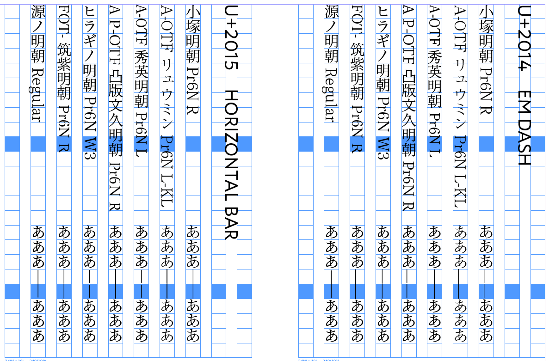
U+2014では中央に来ているのが秀英明朝と源ノ明朝だけで、前後にスペースが入っているように見えるのは源ノ明朝だけです。U+2015ではほぼ中央には来ているようですが、秀英明朝とヒラギノで間にスペースが見えてしまっています。源ノ明朝はU+2014と同じくほぼ理想的ですが、これは自動で合字処理が行われた結果と思います。

はっつぁん：EPUBで二倍ダーシを表現する際に一般的な技術的制約として踏まえておかなければならないことを、まとめておくと。

・コンテンツ側で明示的にフォントを指定することが難しい（デバイス／アプリ側の表示フォントに依存する）
・JIS X 0213外の文字の使用はリスクがある（電書協ガイドの規定、一部ビューアでJIS X 0213内の文字しか持たないフォントを表示用に採用しているのが理由）
・文字の縦変倍等は使えないということもあります。JIS X 0213外の文字がNGとなると、U+2E3AのTWO-EM DASHはもちろんU+2015も使用できないということになりますね。
ご隠居さん：なんとなく、結論というか、現状把握と将来の方向性が見えてきたような。
ハイフン，二分ダーシ，全角ダーシ，2倍ダーシ及び3倍ダーシは，原則的に言えば，著者なり編集者の段階で考えれば，明確に使い分けができますし，使い分けなければいけない．なお，U+2015なり，U+2500を使うのは，望ましくないでしょう．なぜなら，これはダーシではないからです．また，ダーシの位置が和文で中心に配置できないということも，フォントとして改善されていく必要があり，U+2015なりU+2500で解決するのは，原則から外れています．

ただ，混用されている現状は，ありますが，常にそうした問題は残り続けるでしょう．（混用を回避するなり，注意を喚起する方法があれば，それは便利ですが，これは別問題でしょう．）

ですから，文字コード上で，上の5つ（前3つは現状では区別され，一般に使用で
き，残りの2つもコードポイントは与えられている）がごく普通に使用できるよ
うになれば便利です．

そして，当面の対応策と将来への提言を分けて問題を考えていくことは必要かつ
大切のことと思います．

大筋は以下かな

まず，望ましい2倍ダーシはどうあるべきか（中央にアキがない，前後の漢字や仮名の間に適度のアキがある）．また，2倍ダーシはどのように使えばよいのか．

当面の対応としては，まず，著者や編集者の段階で，2倍ダーシを使わない方法が可能か考える．

どうしても使用しないといけない場合の当面の対応策として考えられる方法（繋がっていなくてもよいという判断も含め，というのは繋がっていなくても，誤解は与えない，かっこわるいだけ）と，その問題点．

最後に望ましい解決策への提案．GSUB又は別の方法でもよいが，途中にアキが入らない処理が普通にできるようにするか，あるいはU+2E3A（TWO-EM DASH）とU+2E3B（THREE-EM DASH）が普通に使用できるようする．

